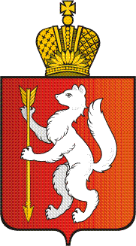  ПРАВИТЕЛЬСТВО  СВЕРДЛОВСКОЙ ОБЛАСТИ  МИНИСТЕРСТВО  ОБЩЕГО И ПРОФЕССИОНАЛЬНОГО ОБРАЗОВАНИЯ  СВЕРДЛОВСКОЙ ОБЛАСТИ  Малышева ул., д. 33, Екатеринбург, 620075  тел. (факс) (343) 312-00-04 (многоканальный)  E-mail: info.minobraz@egov66.ru, http://minobraz.egov66.ru |  | Руководителям органам местного самоуправления, осуществляющих управление в сфере образования  Руководителям государственных образовательных организаций, подведомственных Министерству общего и профессионального образования Свердловской области
 |  | №
На № |  | от

О направлении информационных материалов по профилактике инфекционных болезней и необходимости иммунодиагностики туберкулеза

Уважаемые руководители!

Министерство общего и профессионального образования Свердловской области направляет информационные материалы Министерства здравоохранения Свердловской области о необходимости проведения профилактических мероприятий, в том числе вакцинопрофилактики инфекционных болезней
и иммунодиагностики туберкулеза среди детей и подростков, для размещения
их на сайтах образовательных организаций Свердловской области
в информационно-телекоммуникационной сети «Интернет».

Приложение: | на 7 л. в 1 экз.

Заместитель Министра образования и молодежной политики Свердловской области |  | Ю.Н. Зеленов

Косых Никита Антонович
(343) 312-00-04 (доб. 142)

